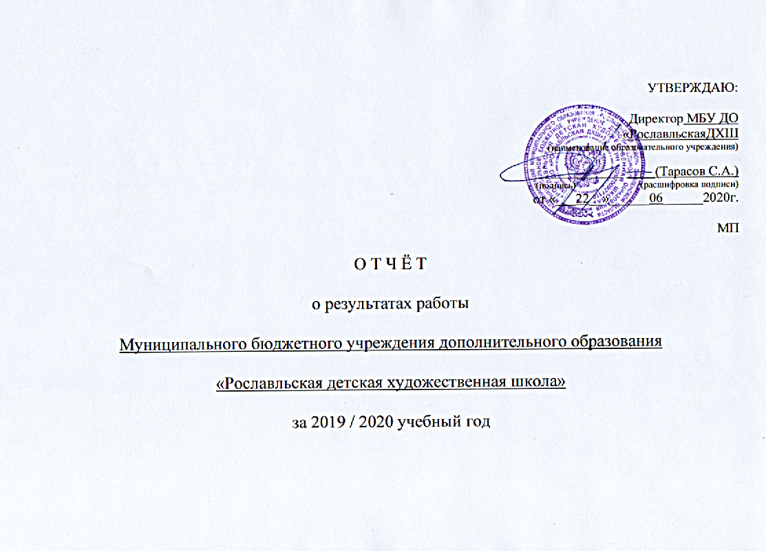

I. Общие сведения об образовательном учреждении.
1.1. Полное наименование в соответствии с Уставом: Муниципальное бюджетное учреждение дополнительного образования «Рославльская детская художественная школа»

1.2. Сокращённое наименование в соответствии с Уставом: МБУ ДО «Рославльская ДХШ»

1.3. Юридический адрес (с почтовым индексом): 216500 Смоленская область, г. Рославль, ул. Советская, дом 63

1.4. Фактический адрес (с почтовым индексом): 216500 Смоленская область, г. Рославль, ул. Советская, дом 63,
ул. Урицкого , дом 11
1.5. Телефоны (с кодом):
телефон директора:8-48134-4-13-33_______________________________________________________________________
телефон заместителя директора: 8-48134-6-52-79____________________________________________________________
секретарь: 8-48134-6-52-79_______________________________________________________________________________
учительская: 8-48134-6-52-79_____________________________________________________________________________
бухгалтерия: 8-48134-6-46-35_____________________________________________________________________________
факс: 8-48134-4-13-33___________________________________________________________________________________
адрес электронной почты: artschool@ro.ru
1.6. Лицензия № 4810 серия 67Л01 № 0001040 от 01 августа 2014г.
1.7. Приложение к лицензии по новым образовательным программам:
№ 00001040 серия 67П01 от 01 августа 2014 г.
1.8. Администрация:
Директор: Тарасов Сергей Алекандрович____________________________________________________________
(Ф.И.О.)
дата аттестации на соответствие занимаемой должности: 8 августа 2024 г.
заместитель директора по УВР: Климова Наталья Васильевна____________________________________________________ (Ф.И.О.)
дата аттестации на соответствие занимаемой должности: январь 2024 г.
главный бухгалтер: Пахоменкова Ирина Юрьевна .
(Ф.И.О.)
1.9. Наличие филиалов, имеющих лицензию: -
__________________________________________________________________________________________________________
1.10. Реализуемые дополнительные предпрофессиональные общеобразовательные программы в области искусства:

Наименование дополнительной предпрофессиональной  общеобразовательной программы в области искусства | Срок освоения  программы
Дополнительная предпрофессиональная общеобразовательная программа в области изобразительного искусства «Живопись» | 5 лет
1.11. Наличие веб-сайта в Интернете, электронный адрес сайта:roslavl-dhsh.ru

II. Сведения о педагогических кадрах:

2.1. Образование:
 | Высшее специальное | Высшее педагогическое | Высшее | Незаконченное высшее | Среднее специальное | Начальное профессиональное
Штатные | - | 6 | - | - | - | -
Совместители:  (заместитель директора по УВР), внешние совместители | - | 2 | - | - | - | -
ИТОГО: | - | 8 | - | - | - | -

2.2. Стаж педагогической работы:
 | До 3-х лет | От 3-х до 6 лет | От 6 до 10 лет | От 10 до 20 лет | От 20 до 30 лет | Свыше 30 лет
Штатные | 2 | - | - | 3 | 1 | -
Совместители (без внешних совместителей) | - | - | - | - | 1 | -
ИТОГО: | 2 | - | - | 3 | 2 | -

2.3. Возраст преподавателей:
 | До 30 лет | От 30 до 40 лет | От 40 до 50 лет | От 50 до 60 лет | 60 лет и более
Штатные | 1 | 3 | 1 | 1 | -
Совместители (без внешних совместитлей) | - | - | 1 | - | -
ИТОГО: | 1 | 3 | 2 | 1 | -

2.4. Наличие квалификационных категорий:
 | Преподаватели:
 | первая | высшая
Штатные преподаватели | 1 | 1
Совместители (включая внешних совместителей) | - | 2
ИТОГО: | 1 | 3

2.5. Количество штатных преподавателей, впервые аттестованных в прошедшем учебном году:
 | Преподаватели:
 | первая | высшая | соответствие занимаемой должности
Штатные | - | - | -

2.6. Педагогическая нагрузка штатных работников:
 | Менее 1 ставки | До 1,5 ставок | До 2-х ставок | Свыше 2-х ставок
Преподаватели | - | 7 | - | -
ИТОГО: | - | 7 | - | -

2.7.Количество штатных преподавателей по специальностям:
Специальности | Общее кол-во  преподавателей | В том числе кол-во преподавателей, работающих не по специальности
изобразительное искусство | 7 | -
ИТОГО: | 7 | -

2.8. Преподаватели, получившие звания, награды, благодарности Администрации города и области, Министерства культуры за прошедший учебный год:
2.9. Потребность в специалистах:
Специальность | Педагогическая нагрузка | Условия проживания
- | - | -
2.10. Повышение квалификации и пленэры:
№ | Ф. И. О. | Специальность | Сроки | КПК в объёме 36 - 72 часов
 |  |  |  | Центр дистанционного обучения ФГБУК «Русский музей» в сотрудничестве с ГАУ ДПО СОИРО | ОГОБУ ВПО «Смоленский государственный институт искусств»
 |  |  |  | наименование темы:
 | - | - | - | - | -

2.11. Прохождение обучения оказания первой помощи
№ | Ф. И. О. | организация | Сроки
 | - | - | -

2.12. Участие в семинарах:
№ | Ф. И. О. | Должность | Дата проведения | Наименование семинара
1 | - | - | - | -
2 | - | - | - | -
III. Контингент учащихся.
3.1.
Специальность | Кол-во  уч-ся на 01.09.2019 | В том числе в выпускных классах  01.09.2019 | Из них: |  |  |  | Кол-во  уч-ся  на 01.06.2020
 |  |  | вновь  принятых | находящихся  в академи-  ческом  отпуске | отсев:
 |  |  |  |  | уважи-  тельная  причина | неуважи-  тельная  причина
Художественное  отделение | 148 | 20 | 46 | - | 3 | 11 | 134
3.2. Отделения на самоокупаемости: Подготовительное отделение для учащихся 6 – 10 лет 104
(наименование отделения) (кол-во учащихся)
3.3. Количество учащихся, успевающих на «4» и «5»: 87 человек
3.4. Количество неуспевающих: -
3.5. Общий процент успеваемости:100%
3.6. Качественный процент успеваемости: 65 %
3.7. Профориентационная работа.
Рекомендованы для поступления в ССУЗы и ВУЗы в текущем учебном году:
Жуковец Софья
Никулина Алина
Какошина Алина
Климов Михаил

3.8. В 2019 году поступили в ВУЗы и СУЗы:
Ф. И.учащегося | Отделение | Колледж искусств  ОГОБУ ВПО  СГИИ | СмолГУ | Другие ССУЗы | Другие ВУЗы
- Носова Яна |  |  | *  * |  | МГУДТ  Дизайн

3.9. Участие в международных, всероссийских, региональных, областных фестиваля, выставках, конкурсах:

Ф. И. учащегося | Наименование конкурса | Место проведения, год | Лауреат |  | Дипломант |  |  | Специальные  грамоты
Международные конкурсы, выставки

- Сивкина Анастасия  - Сивкина Анастасия | Международный многожанровый детский, взрослый, профессиональный конкурс-фестиваль «Российский звездопад» | Смоленск, 2020 |  | 1 степень  2 степень
Всероссийские и республиканские конкурсы, выставки

- Логутенкова Вера | Всероссийский конкурс детско-юношеского творчества «Мы помним! Мы гордимся!» к 75 – летию Победы | Интернет сайт Одаренность.ru | 1 место
- Крюков Никита  - Югов Костя  - Течуешева Настя  - Солодкова Вероника  - Сидоренкова Варвара  - Калякина Ксения | Всероссийский детско-юношеский конкурс рисунка и прикладного творчества «Год Победы» | Интернет ССИТ | 1 место по Централ. округу |  |  | По Смол области  1 место  3 место  1 место  1 место  2 место
- Максимычева Лера  - Морозова Дарья  - Кущенкова Ксения  - Солодкова Вероника  - Малашенкова Екатерина | Всероссийский детско-юношеский конкурс рисунка и прикладного творчества «Цирк» |  |  |  |  | По Смол. Области  1 место  1 место |  |  | По району  2 место  1 место  1 место
- Рыжикова Варвара  - Кручинина Анжелика  - Климов Михаил  - Никулина Алина | Всероссийский детско-юношеский конкурс рисунка и прикладного творчества «Ванька», посвящённый 160-длетию со дня рождения А.П. Чехова | Интернет ССИТ 2020 | 1 место по Централ. округу |  |  | По Смол. области  1место  2 место  3 место
- Шиханова Полина  - Караскевич Никита  - Рыжикова Варвара  - Солодкова Вероника  - Климов Михаил  - Николаева Ирина  - Сивкина Анастасия | X Всероссийский конкурс «Традиции 2020» по рисунку и живописи натурного рисования для ДХШ и ДШИ | Липецк 2020 | 1 место  2 место  2 место  2 место  1 место  1 место  Поощ.
Областные конкурсы, выставки
Зональные и городские конкурсы, выставки
- Лукьянова Ольга  - Шахтарова Анна  - Крюков Никита | региональный этап Международного конкурса детского творчества «Красота Божьего мира» (Епархия РПЦ Рославля и района) 7 ноября 2018 г. | Рославльская епархия  (на участие в Москве) | 1 место  1 место  2 место
- Глушнёва Екатерина  - Третьякова Мария  - Шанодина Софья | Муниципальный этап Детского всероссийского конкурса рисунков «Спорт глазами детей», посвящённого федеральному проекту «Спорт – норма жизни». | Рославль  2020 | 1 место  2 место  3 место
- Сергеенкова Анна  - Арфанян Елизавета  - Кущенкова Ксения  - Калинина Дарья | 9-й Зональный конкурс по живописи «Мастерская живописи 2020» в режиме реального времени» | Рославль  2020 | 1 степень  2 степень  3 степень  3 степень |  |  |  |  | 4 участника
- Богданова Дарья  - Терновская Арина  - ШипуноваВероника  - Сивкина Анастасия  - Яцеленко Лика  - Калинина Дарья  - Крюков Никита  - Лукьянова Ольга  - Кротова Марина | Городской конкурс рисунка, «Победа глазами детей» посвященный 75 –летию Победы в ВОВ 1941-45 г.г. | Рославль | 1 место  2 место  3 место  1 место  2 место  3 место  1 место  2 место  3 место
В связи с пандемией коронавируса не были проведены традиционные ежегодные областные и зональные конкурсы.
Всего 40 лауреатов : 2 международных конкурса, 8 всероссийских и региональных, 10 областных, 19 зональных и городских.
32 обучающихся – лауреата.

IV. Методическая работа.
4.1.Участие преподавателей в методической работе:
Ф. И. О.  преподавателя | Тема открытого урока,  сообщения | Дата и место  проведения | Уровень:
 |  |  | зональный  городской | областной | всероссийский | международный
В связи с пандемией коронавируса не были проведены (отложены на осень) заседания методобъединения.

4.2. Наличие целевой программы по работе с одарёнными детьми:
Наименование программы | Срок реализации
- | -

4.3. Наличие системы мониторинга качества образования.
Виды и формы, методы проведения мониторинга: тестирование, анкетирование, анализ результатов участия в конкурсах, анализ выполнения режимных моментов, анализ учебно-методического обеспечения, диагностика педагогического мастерства и т.п.
  - Реализация здоровьесберегающих технологий:
Разработана программа по здоровьесбережению «Здоровьесберегающая среда в ДХШ «Радость творчества» (срок реализации 2015-2020 г.г.).

V. Внеклассная, внешкольная работа.
Наличие программы внеурочной деятельности «Творчество»
«Творческая лаборатория»

Социальная деятельность ДХШ :
реализация социального образовательного проекта школьный театр кукол «Буратино».
Проведено 11 мероприятий :
внутришкольного уровня:_____2________,
- «День Знаний» (2 сентября 2019),
- «Посвящение в Юные художники» (7февраля,2020),

городского и зонального уровня (детские сады, библиотеки, школы, дома культуры и т.п.):________9______________,
- проведение конкурса рисунка на асфальте в рамках празднования Дня города Рославля ( 21 сентября, 2019)
- мастер-класс в средней группе МБДОУ «Детский сад «Ласточка» по рисованию «Улитки» ( 10 октября, 2019) преп. Волкова Е.О.
- два мастер-класса по керамике для родителей обучающихся подготовительного отделения (22 ноября и 16 декабря 2019, преп. Выдрина А.И.)
- учебно-познавательная беседа в рамках проекта МБДОУ Детский сад «Росинка» в рамках проекта«Ранняя профориентация» (22 ноября 2019, преп. Коротынская А.Ю.)
- мастер-класс в средней группе МБДОУ «Детский сад «Ласточка» по рисованию «Мой медвежонок» (2 декабря, 2019) преп. Волкова Е.О.
- мастер-класс в средней группе МБДОУ «Детский сад «Ласточка» по рисованию «Совушка» (24 января , 2020) преп. Волкова Е.О.
- мастер-класс в средней группе МБДОУ «Детский сад «Ласточка» по рисованию «Бабочка-красавица»(графика) (5 февраля , 2020) преп. Волкова Е.О.
- проведение 9-го зонального конкурса живописи «Мастерская живописи» среди учащихся детских художественных школ, художественных отделений школ искусств южного региона Смоленской области (21 февраля 2020).

областного уровня __________-__________

Участие в выставочной деятельности
внутришкольного уровня:_____10________,
городского уровня (детские сады, библиотеки, школы, дома культуры и т.п.):__________________6___________,
- Выставка работ учащихся ДХШ в Парке им. 1 мая на дне празднования Дня города Рославля (21 сентября 2019)
- Выставка работ учащихся в СОИРО на выставочной площадке Музея истории образования Смоленской области с 15.10. 2019 по 29.11. 2019 года
- Выставка работ обучающихся в городском выставочном зале, посвящённая 100- летию со дня рождения писателя-фантаста А.Азимова.
- Выставка работ преподавателей ДХШ в городском выставочном зале «Мир увлечений» (февраль-март 2020г.)
- Выставка работ обучающихся ДХШ в фойе «Мы вместе!», посвященной 6-летию воссоединения Крыма и Севастополя с Россией в рамках проведения фестиваля по Смоленской области «Крымская весна» ( март ,2020)
- Городской конкурс «Победа глазами детей», посвященный 75 – летию Победы в ВОВ 1941-45 г.г.(май, 2020)

областного уровня :_____2____:
- Участие в областной выставке ёлочных игрушек «#Счастье есть» в рамках сотрудничества с фондом «Море добра» (19 декабря 2019 г. в атриуме СОГБУК «Культурно – выставочный центр имени Тенишевых г. Смоленск.)
- Участие в благотворительной межрайонной выставке в краеведческом музее п. Сычевка «Христос рождается – славите!» (январь 2019, п. Сычёвка)

всероссийского уровня:______________0______________
международного уровня: _____0________

Участие в экскурсионных поездках, творческих встречах, жюри конкурсов и т.п.: ______________11______________
- Жюри регионального этапа Международного конкурса детского творчества «Красота Божьего мира» (Климова Н.В., Климов В.М., Куприченкова Н.В.) (Епархия РПЦ Рославля и района) 22 октября 2019 г., 7 ноября 2019 г.)
- Жюри XI районного конкурса – выставки «Уголок национальной культуры» среди сельских учреждений культуры муниципального бюджетного учреждения культуры «Рославльская централизованная клубная система», посвящённого Дню народного единства. (1 ноября 2019 12-30, председатель - Климова Н.В., С.А. Тарасов)
- Жюри муниципального этапа Детского всероссийского конкурса рисунков «Спорт глазами детей», посвящённого федеральному проекту «Спорт – нора жизни» (член жюри – Климова Н. В.)
- Жюри районного конкурса – выставки «Уголок национальной культуры» среди сельских учреждений культуры муниципального бюджетного учреждения культуры «Рославльская централизованная клубная система», посвящённого Дню народного единства. (1 ноября 2019)
- Жюри районного конкурса – выставки «Новогодних ёлок хоровод» среди учреждений культуры и образования г. Рославля и Рославльского района (25 декабря, 2019)
- Жюри регионального этапа областного детского конкурса рисунка 2020 «Открой глаза, посмотри вокруг» (20 февраля 2020 г., преп. Куприченкова Н.В., Зуева Е.В.)
- Жюри районного конкурса литературно-художественного творчества «Душа по капле собирает свет» ( 20 февраля 2020, Климов В.М.)
- Жюри зонального конкурса живописи «Мастерская живописи» среди учащихся детских художественных школ, художественных отделений школ искусств южного региона Смоленской области (21 февраля, 2020, Климова Н.В., Климов В.М.)
- Жюри в качестве независимого эксперта V Открытого регионального чемпионата профессионального мастерства Wordskills (Климова Н.В.) 3 и 4 марта 2020 г.
- Посещение выставки, посвященной памяти и творчеству рославльского художника С.Н. Кругового в Рославльском историко-художественном музее 26 февраля 2020 ( преподаватель Климов В.М. и обучающиеся 4-5 классов)
- Жюри городского конкурса рисунка «Победа глазами детей», посвященного 75 – летию Победы в ВОВ 1941-45 г.г.(май, 2020)

VI. Материально-техническая база.
  - Наличие классов, специально оборудованных в соответствии с профессиональными требованиями:
  - класс рисунка
  - класс живописи
  - класс рисунка и живописи №1
  - класс рисунка и живописи №2
  - класс истории искусства
  - класс скульптуры
  - класс композиции №1
  - класс композиции №2
6.2. Наличие оборудованных концертного, выставочного залов (указать количество посадочных мест): -
6.3. Наличие библиотеки с библиотечным фондом (методический фонд) __410__экземпляров.
6.4. Наличие штатной единицы библиотекаря: нет
6.5. Потребность в необходимом оборудовании и помещениях:
выставочный зал
замена окон в учебных кабинетах
телевизоры в пяти классах (в двух классах рисунок / живопись, в двух классах композиции станковой, в истории изобразительного искусства) для демонстрации видео-фильмов и презентаций.

6.6. Потребность в ремонте:
капитальном_____________-____________, косметическом:___________________+_________________.

6.7. Наличие информационного и коммуникационного, учебного и пр. оборудования:
Кол-во  персональных компьютеров, ноутбуков, планшетов | Кол-во  персональных компьютеров, имеющих доступ  к Интернету | Кол-во персональных компьютеров,  находящихся  в составе  локальных сетей | Кол-во  интерактивных  досок, мультимедийных проекторов, экранов | Кол-во  принтеров | Кол-во  Принтеров со сканером
11 | 5 | 4 | 2 мультимедийных проектора  2 экрана  5 телевизоров в учебных классах | 2 | 5
Школа имеет хорошее материально-техническое оснащение.

